“**Identificando los textos informativos”**

**Asignatura: Lenguaje y comunicación Curso: 6° año**

**Fecha: 11 al 15 de mayo Docente: Paola Faúndez Pérez**

**Nombre del Alumno: ____________________________________________________________**

**I.- Objetivo de aprendizaje:**

OA 3: Leer y familiarizarse con un amplio repertorio de literatura para aumentar su conocimiento del mundo, desarrollar su imaginación y reconocer su valor social y cultural; por ejemplo: poemas, cuentos folclóricos y de autor, fábulas, leyendas, mitos, novelas, historietas, otros.

OA 24: Comprender textos orales (explicaciones, instrucciones, noticias, documentales, entrevistas, testimonios, relatos, reportajes, etc.) para obtener información y desarrollar su curiosidad por el mundo.

**II.- Contenido:** Características de los mitos.

**III.- Objetivo de la clase:** “Reconocer y analizar características del mito.”

**IV.- Indicaciones generales:**

1.- Lee atentamente el texto y completa todas las actividades

2.- Responde de manera completa en el cuaderno

3.- Cada una de las actividades serán evaluadas de manera formativa en la fecha de entrega.

4.- No olvidar escribir tu nombre en el archivo cuando envíes el correo

**V.- Actividad a desarrollar**

***“¿Qué es un mito?***

*El mito,* del griego *mythos* (cuento), es una narración de hechos extraordinarios situada fuera de tiempo histórico y es protagonizada por personajes divinos o heroicos. Generalmente interpreta el origen del mundo o grandes acontecimientos de la humanidad. Los mitos nos llevan a un tiempo sagrado, al nacimiento y creación del cosmos y sus elementos. Pueden formar parte de una religión de un pueblo o cultura, que los considera historias verdaderas.

Los mitos pertenecen a la tradición oral y han sido traspasados de generación en generación, son narraciones anónimas, pues no tienen autor conocido y han sido publicadas gracias a escritores que las han recopilado.

El siguiente organizador gráfico presenta las principales características del mito:

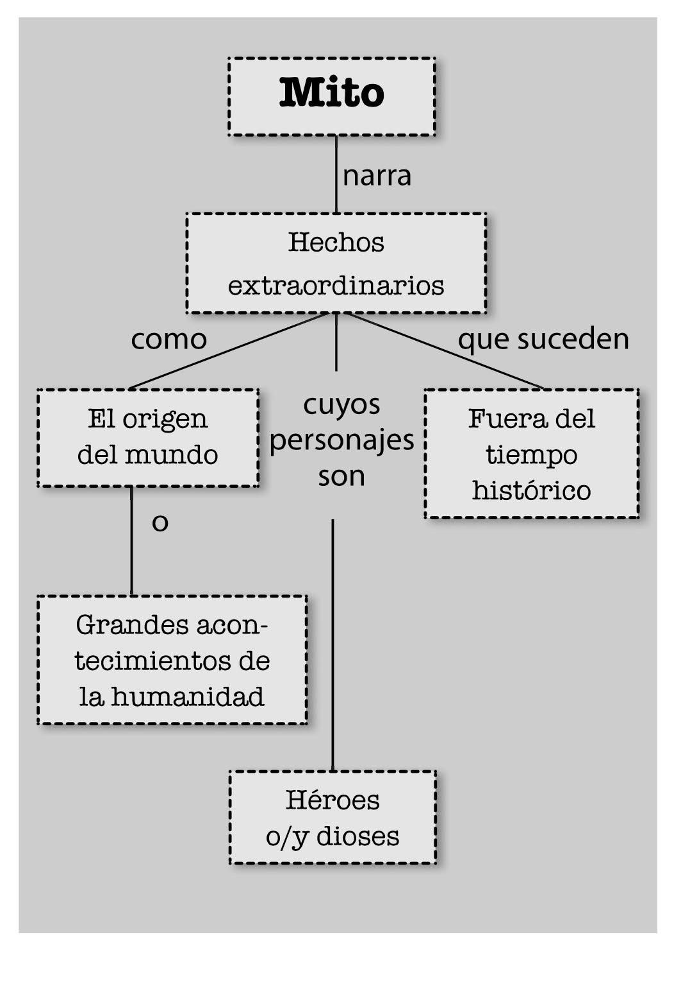

1.- Ahora te invito a desarrollar la actividad de la página 61 del texto del estudiante y desarrollar en tu cuaderno la actividad **Trabajo con palabras “Las comparaciones”.**

2.- Luego lee el texto “La noche del Tatú” que se encuentra en la página 62 a la 65 del texto del estudiante.

3.- Responde en tú cuaderno las siguientes preguntas relaciones con el texto leído anteriormente.

1. ¿Por qué “La noche de tatú” es un mito?
2. ¿Qué tipo de hechos se narran en esta historia?
3. ¿En qué tiempo histórico suceden?
4. ¿Quiénes son sus personajes?
5. ¿Qué se narra?

4.- Recuerda anotar la fecha, el objetivo de la clase, título del texto e instrucciones de la actividad.

5.- Utiliza letra clara y legible.

**VI.- Retroalimentación:** Recuerda enviar la actividad al correo profepaolafaundez@gmail.com o al whatsapp del curso para poder retroalimentarte.

**VII.- Fecha de envío:** miércoles 20 de mayo a las 14:00 P.M.

**VIII.- Cómo y/o donde enviar:** Tienes tres formas de entregar, elige la que más te acomode

* Enviar fotos al siguiente correo: profepaolafaundez@gmail.com
* Whatsapp del curso
* Entrega en el colegio el día miércoles 20 de mayo.